ASSOCIAÇÃO DOS BOMBEIROS MILITARES DE FOZ DO IGUAÇU
CNPJ: 18.065.248/0001-04

FICHA DE FILIAÇÃO UNIMED SIM( X) NÃO ( )

Nome: Fábio Delek
Nacionalidade: Brasileiro | Natural de: Curitiba |  | Estado: Paraná
Data de Nascimento: 13/10/1979 Estado Civil: casado
CPF: 026.051.669-45 |  | RG: 5.517.411-3
Endereço: Rua Deputado Iracy Vianna, 295 nº:
Bairro: Capão Raso |  | Cidade: Curitiba
CEP: 81.110-210 |  | Fones: (41) 99106-9620 / (41) 98844-3634
E-mail: fabio.delek@gmail.com

Declaro que são meus dependentes, para efeitos estatutários, as seguintes pessoas:

Nome | Parentesco | Sexo (M-F) | Data de Nascimento | unimed
Jacyara Eloise Arsie da Silva Delek | esposa | F | 18/04/1984 | sim
Henrique Arsie Delek | filho | M | 28/01/2014 | sim
Alexandre Arsie Delek | filho | M | 22/03/2016 | sim
1. De acordo com o Código Civil, são considerados dependentes do associado as seguintes pessoas: o cônjuge, e ou companheiro(a), os filhos menores; e os pais, desde que viva sob sua dependência financeira.

Venho, através deste, requerer a V.S.ª minha admissão na categoria de Sócio Contribuinte da Associação Bombeiros Militares de Foz do Iguaçu - ABOMFI, conforme o que preceitua o Estatuto da Associação.
Para este fim, declaro conhecer o Estatuto da ABOMFI, o qual está disponível para todos os associados na sede da Associação, bem como respeitá-lo em toda a sua plenitude.
Por ser verdade, ratifico e assino todas as declarações por mim prestadas neste requerimento.

Curitiba, 14 de junho de 2021.

Requerente Local e data

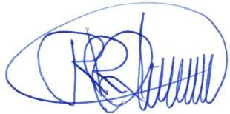
DEFERIDO ( ) INDEREFIDO ( )

Foz do Iguaçu, de de -

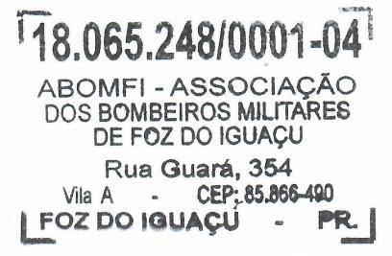
Presidente da ABOMFI

Rua Guará, 354, Vila “A” CEP: 85866-490 Foz do Iguaçu - PR
Fone (45) 3523-3505 e-mail: abomfi9gb@gmail.co
m

